Министерство науки и высшего образования Российской Федерации
Федеральное государственное бюджетное образовательное учреждение
высшего образования
Владимирский государственный университет
им. А.Г. и Н.Г. Столетовых

Кафедра информационных систем и программной инженерии

КУРСОВОЙ ПРОЕКТ
по дисциплине
«CASE-технологии»
на тему:
«Полная информационная модель системы …»

Выполнил: студент гр.

Принял: ст. преп. Андрианова В.И.

Владимир, 2020
Содержание

ВВЕДЕНИЕ 5
1 АНАЛИЗ ПРЕДМЕТНОЙ ОБЛАСТИ 6
2 ОРГАНИЗАЦИОННО-ФУНКЦИОНАЛЬНАЯ МОДЕЛЬ 8
3 ФУНКЦИОНАЛЬНОЕ МОДЕЛИРОВАНИЕ В НОТАЦИИ IDEF0 9
3.1 Моделирование процессов «Как есть» 9
3.2 Моделирование процессов «Как должно быть» 11
4 ФУНКЦИОНАЛЬНО-СТОИМОСТНОЙ АНАЛИЗ 12
4.1 Расчет стоимости разработки системы 12
4.2 Расчет стоимости выполнения процесса до автоматизации 12
4.3 Расчет стоимости выполнения процесса после автоматизации 12
4.4 Расчёт показателей экономической эффективности системы 12
5 КОЛЛИЧЕСТВЕННЫЙ АНАЛИЗ ФУНКЦИОНАЛЬНЫХ МОДЕЛЕЙ 13
ЗАКЛЮЧЕНИЕ 16
СПИСОК ИСПОЛЬЗУЕМЫХ ИСТОЧНИКОВ 17
ПРИЛОЖЕНИЕ А МОДЕЛИ БИЗНЕС-ПРОЦЕССОВ AS-IS 18
ПРИЛОЖЕНИЕ В МОДЕЛИ БИЗНЕС-ПРОЦЕССОВ TO-BE 19
ПРИЛОЖЕНИЕ C ОТЧЕТЫ ПО МОДЕЛИ AS-IS 20
ПРИЛОЖЕНИЕ D ОТЧЕТЫ ПО МОДЕЛИ TO-BE 21

ВВЕДЕНИЕ
На данный момент учебное заведение выполняет множество рутинных операций средствами MS Office. Эти процессы занимают много времени и вся информация хранится в виде файлов и каталогов, что усложняет работу в многопользовательском режиме.
Для эффективного управления учебным процессом необходим переход на качественно новые технологии работы с данными, относящимися к учебному процессу, а также технологии, основанные на использовании компьютерных сетей и баз данных.
В ходе выполнения данной курсовой работы бизнес-процесс управления учебным процессом на кафедре ВУЗа будет рассмотрен с двух точек зрения:
- точка зрения «как есть»;
- точка зрения «как должно быть» после частичной или полной автоматизации.
Будут построены функциональные IDEF0 модели с данных точек зрения. Для выявления выгодности автоматизации будут проведены функционально-стоимостной анализ, а также количественный анализ обеих моделей.

1 АНАЛИЗ ПРЕДМЕТНОЙ ОБЛАСТИ
Задачи…
Цель создания данной модели: повышение качества, эффективности …
Аналоги разрабатываемой системы:

2 ОРГАНИЗАЦИОННО-ФУНКЦИОНАЛЬНАЯ МОДЕЛЬ

Организационная структура предприятия представлена на рисунке 1.

3 ФУНКЦИОНАЛЬНОЕ МОДЕЛИРОВАНИЕ В НОТАЦИИ IDEF0

3.1 Моделирование процессов «Как есть»
Была построена функциональная модель центрального бизнес-процесса «Выполнять …», которая представлена на рисунке 2.
Точка зрения: …

Декомпозиция центрального бизнес-процесса представлена в приложении А.
Автогенерируемые отчеты по созданной модели приведены в приложении С.
Модель полностью согласованна с методологией, о чем говорит отчет по согласованности (рисунок 3).
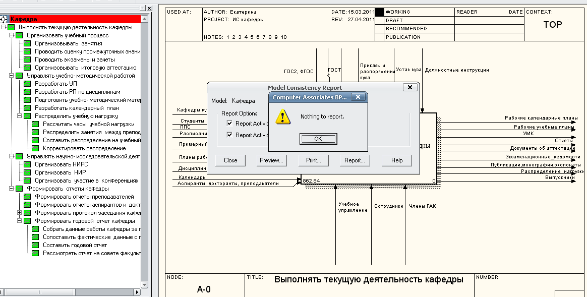
Рисунок 3 − Отчет по согласованности модели

Рисунок 4 − Модель дерева узлов до автоматизации.

3.2 Моделирование процессов «Как должно быть»

4 ФУНКЦИОНАЛЬНО-СТОИМОСТНОЙ АНАЛИЗ

4.1 Расчет стоимости разработки системы

4.2 Расчет стоимости выполнения процесса до автоматизации
Применение метода ФСА для оценки экономической эффективности начинается с построения функциональной модели процесса, для которого будут проводиться расчеты.

4.3 Расчет стоимости выполнения процесса после автоматизации

4.4 Расчёт показателей экономической эффективности системы

5 КОЛЛИЧЕСТВЕННЫЙ АНАЛИЗ ФУНКЦИОНАЛЬНЫХ МОДЕЛЕЙ
- Модель as-is.
1 уровень:
1:
2 уровень:
1.1:
1.2:
1.3:
1.4:
3 уровень:
1.4.1:
1.4.2:
1.4.3:

- Модель to-be.
1 уровень:
1:
2 уровень:
1.1:
1.2:
1.3:
1.4:
1.5:
3 уровень:
1.5.1:
1.5.2:
1.5.3:

Рассмотрим поведение коэффициента N/L у моделей, где N – количество блоков на диаграмме, L – уровень декомпозиции диаграммы.

Уровни | Коэффициент | Уровни | Коэффициент
Уровни | Модель as-is. | Уровни | Модель to-be.
1 уровень |  | 1 уровень
1 | 4÷1 = 4 | 1 | 5÷1=5
2 уровень |  | 2 уровень
1.1 |  | 1.1*
1.2 |  | 1.2
1.3 |  | 1.3
1.4 |  | 1.4
3 уровень |  | 1.5
1.4.1 |  | 3 уровень
1.4.2 |  | 1.5.1
1.4.3 |  | 1.5.2
… |  | …

*-уровень в модели to-be не декомпозирован.

Значение коэффициента в обеих моделях убывает, что говорит об упрощении описания функций с понижением уровня модели.
Рассмотрим поведение коэффициента сбалансированности у моделей as-is и to-be.
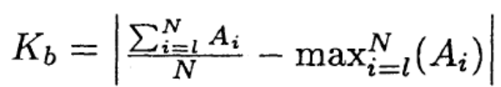, (1)
где А – число стрелок, соединенных с блоком, N – количество блоков на диаграмме.

Уровни | Коэффициент K_{b} | Уровни | Коэффициент K_{b}
Уровни | Модель as-is. | Уровни | Модель to-be.
1 уровень |  | 1 уровень
1 | (12+12+5+9) ÷4 − 12 = 2,5 | 1 | (8+13+13+7+11) ÷5 − 13 = 2,6
2 уровень |  | 2 уровень
1.1 |  | 1.2
1.2 |  | 1.3
1.3 |  | 1.4
1.4 |  | 1.5
3 уровень |  | 3 уровень
1.4.1 |  | 1.5.1
1.4.2 |  | 1.5.2
1.4.3 |  | 1.4.3
… |  | …

Значение коэффициента сбалансированности диаграмм колеблется в обеих моделях от … до … следовательно сбалансированность диаграмм меняется. Модель стала/не стала более сбалансированной после автоматизации (пояснить по какой причине)

ЗАКЛЮЧЕНИЕ

СПИСОК ИСПОЛЬЗУЕМЫХ ИСТОЧНИКОВ
1. Вендров, А. М. CASE-технологии. Современные методы и средства проектирования информационных систем:М.:Финансы и статистика,1998. – 176 с.
2. Дэвид А. Марка и Клемент МакГоуэн Методология структурного анализа и проектирования SADT
3. Александров, Д. В. Системное моделирование бизнеса : учеб. пособие / Д. В. Александров ; Владим. гос. ун-т. – Владимир : Изд-во Владим. гос. ун-та, 2004. – 300 с.
4. Черемных С.В., Семенов И.О., Ручкин В.С. Структурный анализ систем: IDEF-технологии. – М.: Финансы и статистика, 2001. – 208 с.
5. Федотова Д.Э., Семенов Ю.Д., Чижик К.Н. CASE-технологии: Практикум. - М.: Горячая линия-Телеком, 2005.-160 с
6. Костров, А. В. Методы и модели информационного менеджмента: учеб. пособие / Д. В. Александров, А. В. Костров, Р.И.Макаров, Е.Р. Хорошева; под ред. А.В. Кострова. – М. : Финансы и статистика, 2007. – 336 с.
7…..

ПРИЛОЖЕНИЕ А
МОДЕЛИ БИЗНЕС-ПРОЦЕССОВ AS-IS

ПРИЛОЖЕНИЕ В
МОДЕЛИ БИЗНЕС-ПРОЦЕССОВ TO-BE

ПРИЛОЖЕНИЕ C
ОТЧЕТЫ ПО МОДЕЛИ AS-IS

ПРИЛОЖЕНИЕ D
ОТЧЕТЫ ПО МОДЕЛИ TO-BE

